Příloha
A. Záměr na vyhlášení zvláště chráněného území
PŘÍRODNÍ REZERVACE OCHOZA
(dle § 40 odst. 1 zákona č. 114/1992 Sb., o ochraně přírody a krajiny, dále též jen „zákon“)

Název zvláště chráněného území:
Ochoza

Předměty ochrany a jejich popis:
Skalnatý hřeben vrchu Ochoza s výskytem suťových lesů, hercynských dubohabřin a štěrbinové vegetace silikátových skal a drolin.

ekosystém | podíl plochy v ZCHÚ (%) | popis ekosystému
L4 – suťové lesy | 45% | Strmé svahy s výchozy skal nebo půdotokem, rokle, dolní části svahů a svahová úpatí. Stromové i keřové patro je druhově bohaté, v bylinném patře je málo ekologicky specializovaných druhů. Na balvanitých sutích je vyvinuto mechové patro.
L3.1 – hercynské dubohabřiny | 35% | Lesy s převahou habru, dubu letního i zimního a s příměsí lípy. V keřovém patře dominují nižší jedinci patra stromového. V bylinném patře najdeme Hepatica nobilis. Mechové patro chybí.
S1.2 – štěrbinová vegetace silikátových skal a drolin | 10% | Vegetace skalních štěrbin s převahou chasmofilních kapradin, dvouděložných chamaefytů a mechorostů. Mohou být přítomny i keře.

Cíle ochrany zvláště chráněného území:
Ochrana a v případě hercynských dubohabřin obnova přirozených ekosystémů tvořících předmět ochrany, formovaných především působením přírodních sil, v dlouhodobém horizontu ponechání ekosystémů samovolnému vývoji.

Návrh kategorie ochrany zvláště chráněného území:
Přírodní rezervace (ve smyslu § 33 zákona č. 114/1992 Sb., o ochraně přírody a krajiny)

Návrh bližších podmínek ochrany:
Výčet činností a zásahů, které mají být podle § 44 odst. 3 zákona č. 14/1992 Sb., o ochraně přírody a krajiny vázány na předchozí souhlas orgánu ochrany přírody. Jsou navržené s ohledem na předměty ochrany a cíle ochrany přírodní rezervace:

- povolovat nebo uskutečňovat změny druhu pozemků nebo způsobů jejich využití
Předměty ochrany přírodní rezervace jsou vázány na stávající druh a způsob využití pozemků. Změna druhu a způsobu využití pozemků může představovat ohrožení předmětů ochrany.
- zřizovat nová myslivecká zařízení (krmeliště, vnadiště, újediště a slaniska)
Rostlinná společenstva citlivě reagují na zvýšený obsah dusíku a fosforu v půdě. Myslivecká zařízení způsobují koncentraci zvěře na poměrně malé ploše, která vede ke zvýšenému sešlapu a k nadbytku živin (zejména dusík a fosfor) pocházejících z trusu zvířat nebo přímo z předkládaných krmiv. Jak zvýšený sešlap, tak nadbytek živin významně ovlivňují biochemické poměry v půdě, a tím rostlinná společenstva. Zvýšená koncentrace zvěře rovněž zásadním způsobem omezuje možnost přirozené obnovy lesních porostů – potlačuje zmlazení lesních dřevin a poškozuje mladší skupiny loupáním a ohryzem.
- narušovat geologický podklad, provádět geologické práce spojené se zásahem do území (průzkumy, vrty, těžba kamene), provozovat horolezeckou činnost
Narušení geologického podkladu a případné geologické práce mohou poškodit chráněná společenstva. Horolezecká činnost může přímo poškodit skalní útvary a ekosystémy na ně vázané, rušit zvláště chráněné druhy ptáků a znemožnit jejich hnízdění a případné používání magnesia k usnadnění výstupu ovlivňuje chemismus skalního podkladu a půdy skalních štěrbin s chráněnou vegetací.
- upravovat povrch cest s použitím jiného než místního přírodního materiálu stejného geologického původu
Použitím materiálu jiného geologického původu může mít za následek změnu chemismu a tím může dojít k negativnímu ovlivnění předmětů ochrany PR.
- zakládat skládky či úložiště jiných materiálů, a to i přechodně
Deponování jakéhokoliv materiálu, a to i přechodně, může mít vliv na druhové složení vegetace v místě a blízkém okolí skladování, a působit tak změny v druhovém
složení společenstev.

Přehled katastrálních území a parcelních čísel pozemků dotčených navrhovanou přírodní rezervací:

Katastrální území: 773565, Ujčov
Číslo parcely podle KN | Druh pozemku podle KN | Způsob využití pozemku podle KN | Výměra parcely  celková podle KN (m²) | Výměra parcely  v ZCHÚ (m²)
294 | Lesní pozemek | - | 234 736 | 49 917
297 | Lesní pozemek | - | 236 271 | 16 079

Katastrální území: 773557, Lískovec u Nedvědice
Číslo parcely podle KN | Druh pozemku podle KN | Způsob využití pozemku podle KN | Výměra parcely celková podle KN (m²) | Výměra parcely v OP (m²)
305/2 | Lesní pozemek |  | 12 145 | 136

Orientační výměra navrhovaného zvláště chráněného území:
6,61 ha
Odůvodnění záměru na nové vyhlášení zvláště chráněného území:
Území požívá ochrany od roku 1996, kdy bylo vyhlášeno jako přírodní rezervace nařízením Okresního úřadu ve Žďáře nad Sázavou č. 8/96. Důvodem nového vyhlášení je především potřeba jednoznačně vymezit hranice PR na základě přesných geodetických podkladů. Stávající vymezení formou výčtu dotčených lesních oddělení a pozemků je nejednoznačné a v praxi působí potíže, protože označení lesních porostů podléhá v čase změnám a u pozemků není zřizovacím předpisem určeno, které jejich části ochraně podléhají. Dalším důvodem nového vyhlášení je i nutnost, aby zřizovací předpis formálně i obsahově odpovídal současnému právnímu stavu.
Přírodní rezervace Ochoza leží v nadmořské výšce 480–566 m n. m. (hřbet kóty Ochoza 566,5 m n. m.) a je tvořena skalnatým hřebenem rozpadajícím se místy vlivem mrazového zvětrávání na suťoviska. Jedná se o morfologicky výrazný skalní hřbet s mrazovými sruby a suťovými poli, vzniklými vlivem mrazového zvětrávání. Výchozy zde tvoří proterozoické horniny svrateckého krystalinika. Jedná se o dvojslídné, leukokratní migmatity místy s turmalínem. Tyto horniny zde vystupují v podobě až několik desítek m širokého pásu S-J směru, který je obklopen dvojslídnými, často granátickými, svory. Svory jsou méně odolné vůči zvětrávání, a proto dnes migmatity vytváří morfologicky výrazný skalní hřbet. Na popisovaném skalnatém hřbetu se horniny na mnoha místech vlivem mrazového zvětrávání rozpadly v sutě. Na svazích upadajících východně do údolí Svratky tvoří až několik desítek metrů suťových polí.
Hřeben je porostlý řídkým smíšeným listnatým lesem. Ve vrcholových partiích převládá buk lesní (Fagus sylvatica) s příměsí habru obecného (Carpinus betulus), jeřábu ptačího (Sorbus aucuparia), lísky obecné (Corylus avellana) a bohatým keřovým podrostem. Přimíšena je i jedle bělokorá (Abies alba). Vyskytují se zde jednotlivé kusy vzácnějších dřevin, jako je tis červený (Taxus baccata) či třešeň ptačí (Prunus avium). Jedná se o nejhodnotnější část PR, zahrnující suťoviska a skalní útvary (suťový les a vegetace skalních štěrbin) v mozaice s přírodě blízkým listnatým smíšeným lesem (převážně dubohabřinou a bučinou). Vegetační charakteristiku plochy určuje podklad stabilních vlhkých sutí. Bylinnému patru dominují typické skalní a sutinové druhy stinných silikátových skal, značně vyvinuté je zde patro mechové. V suťových částech bylinnému patru plošně dominují kapraďorosty a několik druhů cévnatých rostlin. Početná populace osladiče obecného (Polypodium vulgaris) je místy doplněna typickými skalními a sutinovými druhy stinných silikátových skal, patří sem např. sleziník červený (Asplenium trichomanes), kapraď samec (Dryopteris filix-mas), lipnice hajní (Poa nemoralis) nebo ostružiník maliník (Rubus idaeus).
V jižní a východní části PR víceméně souvislé pásmo smíšeného lesa, kde je již částečně patrný vliv hospodaření, avšak můžeme jej řadit k předmětu ochrany (dubohabřiny), neboť je zde částečně zachována původní druhová skladba, i přes zvýšený podíl nepůvodního smrku.
Střední, nejhodnotnější část si zachovává přírodě blízký až přirozený charakter a představuje v okolí ojedinělou ukázku mozaiky původních dubohabřin a bučin a společenstev stabilizovaných skalních sutí (vegetace stinných silikátových skal s osladičem obecným). Geologický fenomén je doprovázen poměrně unikátním rozsáhlým porostem osladiče obecného (Polypodium vulgaris).
Z hlediska rostlinných druhů je nejhodnotnějším nálezem několik exemplářů ohroženého tisu červeného (Taxus baccata), který se v území vyskytuje na vlhkých východních svazích na okraji suťovisek, což je pro něj typické. Lokálně jsou přítomni jak dospělí až staří jedinci, tak semenáčky, indikující vhodné podmínky k udržení druhu v území přirozenou cestou. Dalším druhem zasluhujícím pozornost je jedle bělokorá (Abies alba), která se zde vyskytuje spíše vzácně a na rozdíl od tisu zřejmě nezmlazuje.
Bylinný podrost je charakteristický výskytem hájových druhů původních listnatých lesů a některými typickými druhy dubohabřin a suťových lesů pahorkatin až podhůří. Rostou zde např. česnáček lékařský (Alliaria petiolata), kopytník evropský (Asarum europaeum), ostřice prstnatá (Carex digitata), kyčelnice cibulkonosná (Dentaria bulbifera) a další. Na skalkách roste osladič obecný (Polypodium vulgare).
Podrobný zoologický inventarizační průzkum území nebyl dosud proveden. V posledních letech byl na území zaznamenán výskyt ochranářsky významných druhů ptáků, např. ohrožený lejsek šedý (Muscicapa striata) či silně ohrožený holub doupňák (Columba oenas), atp.

B. Záměr na vyhlášení ochranného pásma přírodní rezervace Ochoza
(dle § 40 odst. 1 zákona č. 114/1992 Sb., o ochraně přírody a krajiny, dále též jen „zákon“)

Název a kategorie ochrany zvláště chráněného území, pro které se ochranné pásmo vyhlašuje:
Přírodní rezervace Ochoza

Návrh vymezení činností a zásahů, které jsou vázány na předchozí souhlas orgánu ochrany přírody, ve vyhlašovaném ochranném pásmu
Nad rámec obecných podmínek uvedených v zákoně o ochraně přírody a krajiny, je jen s předchozím souhlasem orgánu ochrany přírody možné:
b) zřizovat nová myslivecká zařízení včetně slanisek,
c) přikrmovat zvěř.

Přehled katastrálních území a parcelních čísel pozemků dotčených navrhovaným ochranným pásmem přírodní rezervace:
Katastrální území: 773565, Ujčov
Číslo parcely podle KN | Druh pozemku podle KN | Způsob využití pozemku podle KN | Výměra parcely celková podle KN (m²) | Výměra parcely v OP (m²)
297 | Lesní pozemek |  | 236 271 | 47 195
294 | Lesní pozemek |  | 234 736 | 85 406
325/1 | Lesní pozemek |  | 524 | 325
325/2 | Lesní pozemek |  | 580 | 580
Katastrální území: 773557, Lískovec u Nedvědice
Číslo parcely podle KN | Druh pozemku podle KN | Způsob využití pozemku podle KN | Výměra parcely celková podle KN (m²) | Výměra parcely v OP (m²)
305/2 | Lesní pozemek |  | 12 145 | 3 701
303 | Lesní pozemek |  | 1 576 | 422
302 | Lesní pozemek |  | 1 230 | 216
300/1 | Lesní pozemek |  | 2 205 | 595

Orientační výměra navrhovaného ochranného pásma zvláště chráněného území:
13,84 ha

Odůvodnění záměru na vyhlášení ochranného pásma zvláště chráněného území
Z důvodu zabezpečení přírodní rezervace před rušivými vlivy z okolí je podle § 37 odst. 1 zákona o ochraně přírody navrženo vyhlásit speciální ochranné pásmo, které tvoří hospodářské lesní porosty v okolí přírodní rezervace. Tyto plochy vytvářejí žádoucí přechod mezi územím přírodní rezervace a okolní krajinou a významně ovlivňují zajištění předmětů ochrany vlastní přírodní rezervace - eliminace škod větrem, přímým osluněním obnažených kmenů apod.
V ochranném pásmu je nevhodné přikrmovat zvěř, umisťovat zde myslivecká zařízení všeho druhu včetně krmelišť, slanisek, újedišť a vnadišť, s výjimkou dřevěných posedů a kazatelen.

Přílohy:
1. Katastrální mapa s podrobným zákresem hranic PR a jejího ochranného pásma
2. Kopie základní mapy s orientačním zákresem hranic PR a jejího ochranného pásma
Příloha č. 1: Katastrální mapa s podrobným zákresem hranic PR a jejího ochranného pásma
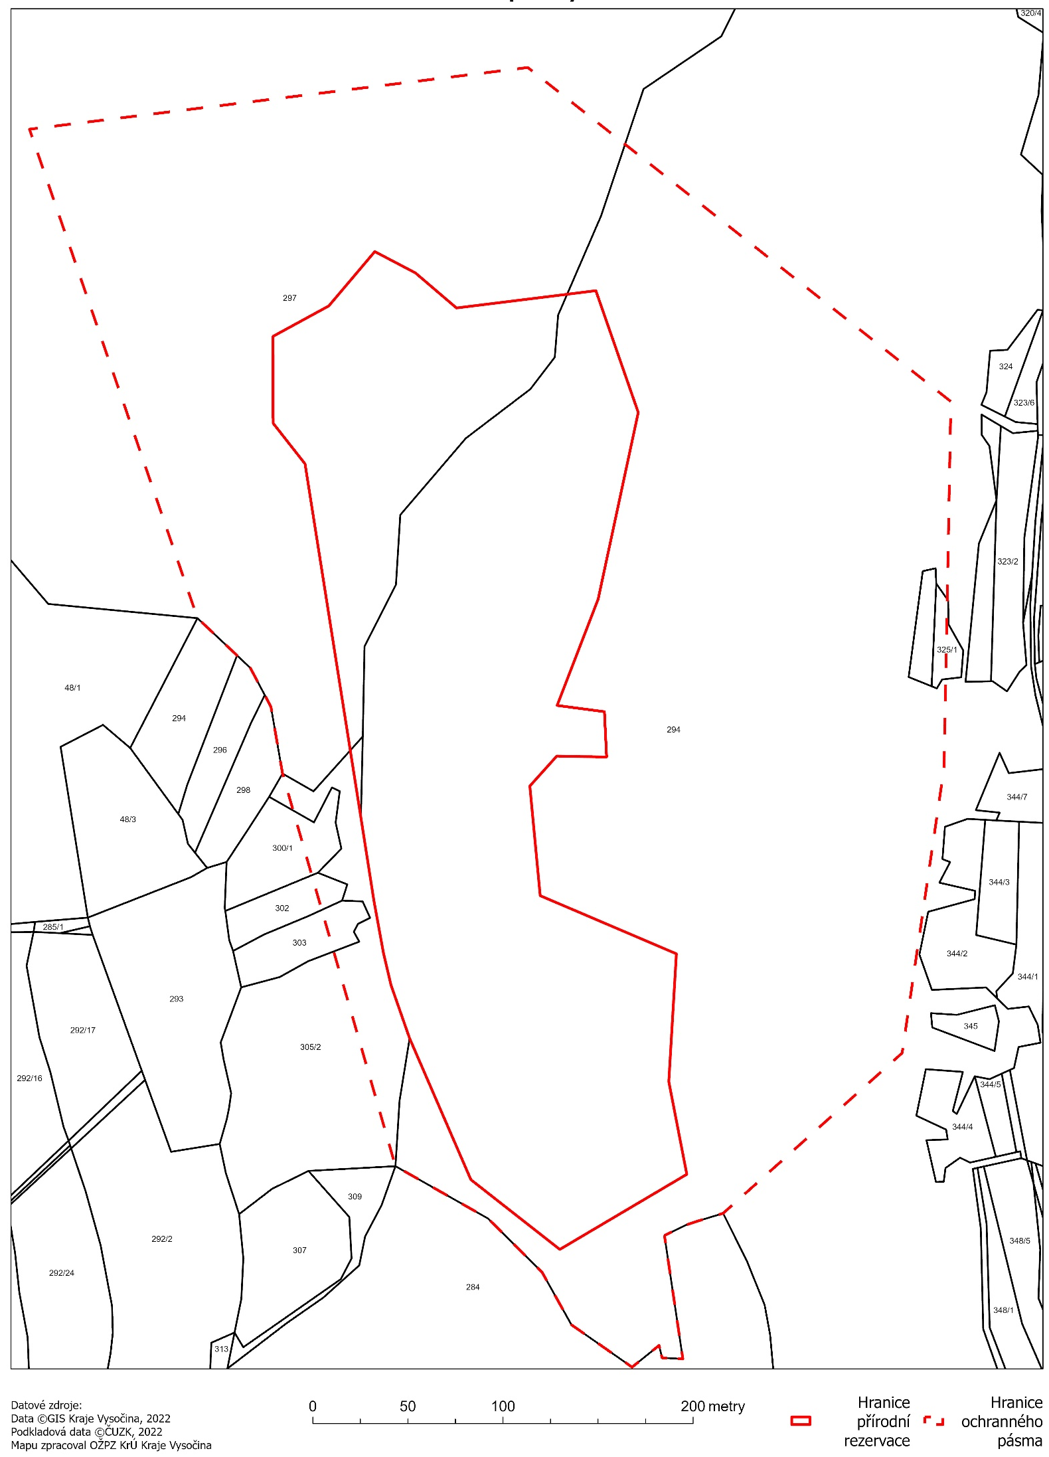
Příloha č. 2: Kopie základní mapy s orientačním zákresem hranic PR a jejího ochranného pásma


